Памятка «Осторожно, гололед!»

Не идётся и не едется,
Потому что гололедица
Но зато отлично падается!
Почему никто не радуется?

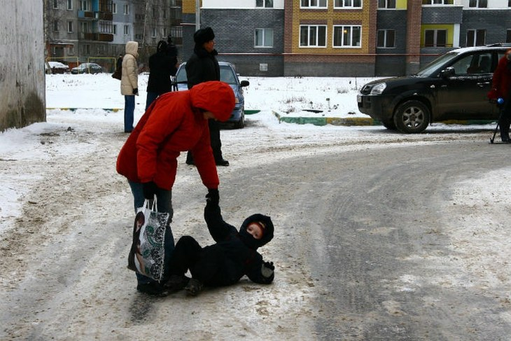
Гололёд и гололедица являются причинами чрезвычайных ситуаций. Чрезвычайными они могут быть не только для пешеходов, но и для транспорта.
При гололёде значительно увеличивается количество уличных травм: ушибов, вывихов и переломов. Гололеду обычно сопутствуют близкая к нулю температура воздуха, высокая влажность, ветер. При гололеде значительно повышается риск получения уличных травм: ушибов, вывихов, переломов. По данным медиков, в такие дни количество пострадавших увеличивается в 2 раза.
Если в прогнозе погоды дается сообщение о гололеде или гололедице, примите меры для снижения вероятности получения травмы.
Выбирайте безопасные пути: ходите с ребенком там, где есть освещение, меньше льда, дорожки посыпаны песком.
Обратите внимание на свою обувь: подберите нескользящую обувь с подошвой на микропористой основе; если таковой не имеется, наклейте на подошву лейкопластырь или изоляционную ленту, можете натереть подошвы песком (наждачной бумагой); откажитесь в гололедицу от высоких каблуков.
Как действовать при гололеде (гололедице) Смотрите себе под ноги, старайтесь обходить опасные места. Если ледяную «лужу» обойти невозможно, то передвигайтесь по ней, как лыжник, небольшими скользящими шажками, наступать следует на всю подошву, ноги слегка расслабить в коленях, руки по возможности должны быть свободны, старайтесь не носить тяжелые сумки, не держите руки в карманах -это увеличивает вероятность падения. будьте предельно внимательным на проезжей части дороги: не торопитесь, и тем более не бегите, старайтесь обходить все места с наклонной поверхностью, пожилым людям рекомендуется использовать трость с резиновым наконечником или специальную палку с заостренными шипами.
Если Вы поскользнулись, присядьте, чтобы снизить высоту падения. В момент падения постарайтесь сгруппироваться и, перекатившись, смягчить удар о землю. Не пытайтесь спасти вещи, которые несёте в руках. Не торопитесь подняться, осмотрите себя, нет ли травм, попросите прохожих людей помочь вам. Особую опасность в гололед представляют ступеньки. По возможности стоит избегать их, но если это невозможно, то при спуске по лестнице ногу необходимо ставить вдоль ступеньки – в случае потери равновесия такая позиция смягчит падение.
Достаточно серьезную травму в виде вывиха плеча рискует получить ребёнок, если он поскользнулся, а родитель, предотвращая его падение, резко дергает ребенка вверх. Если вы ведете дошкольника за руку и чувствуете, что поскользнулись и падаете, быстро отпустите ладонь ребенка и сгруппировавшись, постарайтесь приземлиться подальше от своего маленького спутника.
Помните! Особенно опасны падения на спину, вверх лицом, так как можно получить сотрясение мозга. При получении травмы обязательно обратитесь к врачу за оказанием медицинской помощи.

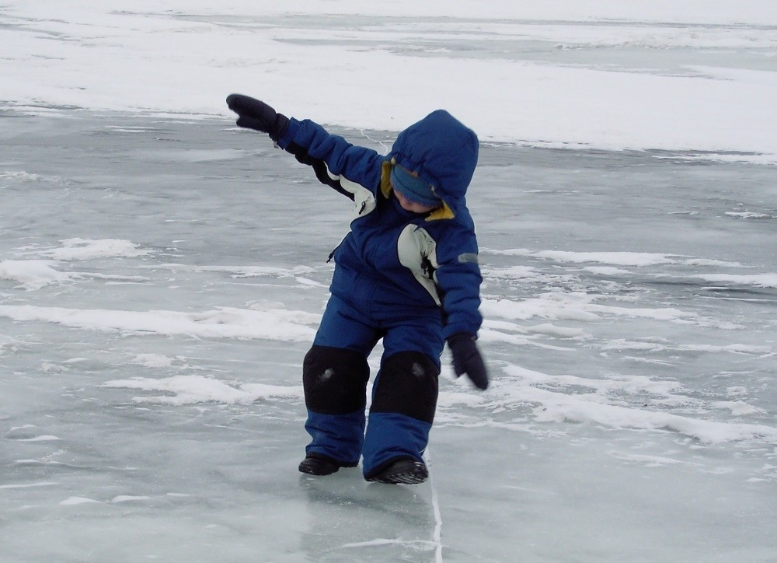
Подготовила воспитатель Яшкина Т.А.

